

Informar Retorno da Fiscalização de Contrato de Cobrança
O objetivo desta funcionalidade é informar o retorno da ordem de serviço de fiscalização de contrato de cobrança, cadastrado AQUI.
A funcionalidade pode ser acessada via Menu de sistema, no caminho GSAN > Cobrança > Desempenho de Contrato de Cobrança > Informar Retorno da Fiscalização de Contrato de Cobrança.
Feito isso, o sistema acessa a tela abaixo:

Observação
Informamos que os dados exibidos nas telas a seguir são fictícios, e não retratam informações de clientes.
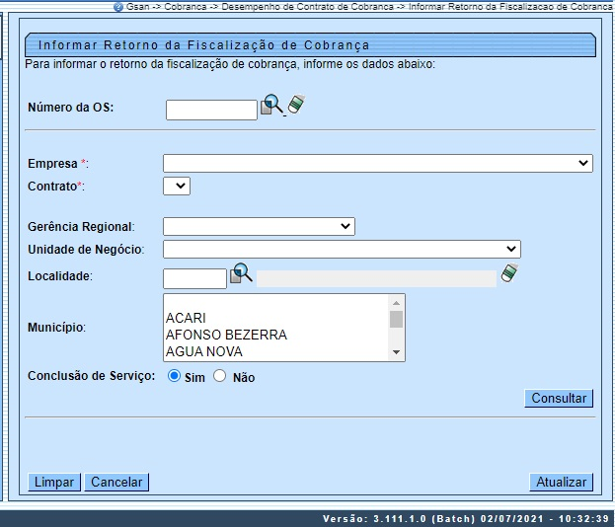

Acima, você pode informar um retorno da ordem de serviço de fiscalização de contrato de cobrança, localizando o contrato pelo Número da O.S, ou pelos campos obrigatórios Empresa e Contrato. Caso informe o Número da O.S, os campos Empresa, Contrato, Gerência Regional, Unidade de Negócio, Localidade e Município ficam desabilitados. E vice-versa.
Caso escolha localizar pela Empresa e Contrato, e o retorno do filtro for de uma lista de ordens de serviço, o sistema permite informar o mesmo retorno de fiscalização para a lista retornada. Caso escolha localizar pelo Número da O.S, o sistema permite informar o retorno de fiscalização para uma ordem de serviço apenas.
Para informações sobre o preenchimento dos demais campos, clique AQUI.
Preenchidos os campos necessários, clique em . O sistema acessa a próxima tela:

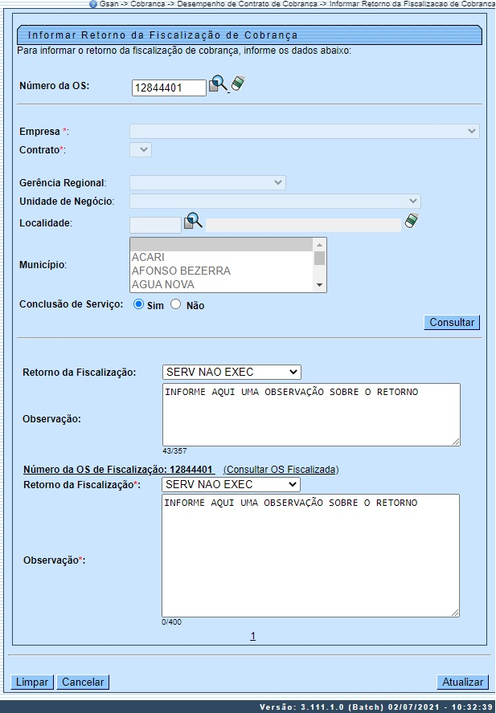
Os campos Retorno da Fiscalização e Observação que aparecem logo abaixo do botão servem então para replicar seus conteúdos para todas as ordens de fiscalização de contrato de cobrança que aparecerem na lista abaixo, como resultado da consulta.
Ainda assim, é possível alterar o conteúdo de cada ordem de serviço, clicando no link Número da O.S de Fiscalização respectivo e editando os campos Retorno da Fiscalização e Observação que aparecem abaixo dos respectivos links das ordens de serviço.
Portanto, quando clicamos no link Número da O.S de Fiscalização expandimos suas informações. Caso tenha selecionado o campo Retorno da Fiscalização, informe obrigatoriamente uma observação, com no máximo 400 posições. Em seguida, clique em . Antes de concluir a atualização com sucesso, o sistema realiza algumas validações.
Atenção: o sistema disponibiliza uma rotina para execução Batch, liberada para execução de forma manual após o usuário responsável pelo processo de fiscalização concluir todas etapas da fiscalização. Nesse caso, as ordens de serviço com retorno informado aqui são encerradas com o motivo de encerramento execução de serviço. As ordens de serviço sem retorno informado são encerradas com o motivo de encerramento por decurso de prazo

Validações do Sistema
- Valida ordem de serviço:
  - Caso não exista a ordem de serviço, o sistema exibe a mensagem: Ordem de Serviço inexistente e retorna para o passo correspondente no fluxo principal.
  - Caso a ordem de serviço não seja de fiscalização, o sistema exibe a mensagem: Ordem de Serviço não é de fiscalização do Processo de Cobrança e retorna para o passo correspondente no fluxo principal.
  - Caso a Ordem de Serviço não esteja pendente, o sistema exibe a mensagem: Ordem de Serviço não está pendente e retorna para o passo correspondente no fluxo principal.
- Verifica preenchimento dos campos:
  - Caso você não informe ou selecione o conteúdo de algum campo obrigatório, o sistema exibe a mensagem: Informe (nome do campo que não foi preenchido ou selecionado) e retorna para o passo correspondente no fluxo principal.
- Verifica usuário:
  - Caso o usuário não exista, o sistema exibe a mensagem: Usuário inexistente e retorna para o passo correspondente no fluxo principal.
- Nenhum registro encontrado:
  - Caso a seleção não encontre nenhum registro para o filtro informado, o sistema exibe a mensagem: Nenhuma Ordem de Serviço selecionada para o filtro informado e retorna para o passo correspondente no fluxo básico.
- Verifica localidade:
  - Caso a localidade informada não exista, o sistema exibe a mensagem: Localidade inexistente e retorna para o passo correspondente no fluxo principal.
  - Caso o usuário tenha informado gerência ou unidade, e a localidade informada não pertencer à gerência ou unidade correspondente, o sistema exibe a mensagem: Localidade informada não pertence a gerência ou unidade e retorna para o passo correspondente no fluxo principal

Tela de Sucesso
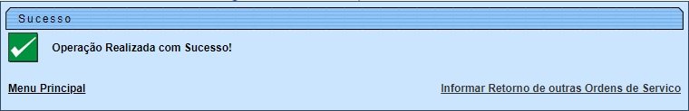

Preenchimento dos Campos
Campo | Orientações para Preenchimento
Número da O.S | Informe o número da ordem de serviço de fiscalização de contrato de cobrança, ou clique no botão para selecionar a ordem desejada AQUI. Para apagar o conteúdo do campo, clique no botão ao lado do campo em exibição.
Empresa | Campo obrigatório para os filtros que não envolvam o número da ordem de serviço. Empresa terceirizada responsável pelo contrato de cobrança.
Contrato | Campo obrigatório para os filtros que não envolvam o número da ordem de serviço. Número do contrato associado à empresa.
Gerência Regional | Selecione, da lista disponibilizada pelo sistema.
Unidade de Negócio | Selecione, da lista disponibilizada pelo sistema. Caso tenha informado a Gerência Regional, o campo exibe apenas as unidades da gerência selecionada.
Localidade | Informe o código de uma localidade com até três dígitos e tecle Enter, ou clique em . Neste caso, é apresentada uma tela de popup, onde é possível efetuar a pesquisa das localidades cadastradas. Após a informação do código de uma localidade, ou da seleção de uma localidade na tela de pesquisa, o sistema apresenta o nome da localidade no campo correspondente. Para obter ajuda sobre a funcionalidade clique aqui Pesquisar Localidade. Para apagar o conteúdo do campo, clique no botão ao lado do campo em exibição.
Municipio | Selecione um ou mais municípios na lista de municípios disponíveis.
Conclusão de Serviço | Selecione entre Sim ou Não. Caso o retorno tenha sido marcado como não justificável AQUI, o sistema encerra a ordem de serviço:  Motivo do Encerramento: Conclusão de serviço.  Usuário do Encerramento: Usuário logado.  Unidade Organizacional: Unidade organizacional do usuário logado. Caso o retorno tenha sido marcado como justificável, o sistema disponibiliza a ordem de serviço para justificativa e não encerra.

Funcionalidade dos Botões
Botão | Descrição da Funcionalidade
 | Ao clicar neste botão, o sistema carrega a tela de acordo com os filtros informados.
 | Ao clicar neste botão, o sistema encerra a operação, retornando para o Menu Principal.
 | Ao clicar neste botão, o sistema limpa os campos preenchidos.
 | Ao clicar neste botão, o sistema atualiza as ordens de serviço de fiscalização que foram devidamente atualizadas na tela, de acordo com os filtros informados.

Referências
Informar Retorno da Fiscalização de Contrato de Cobrança

Termos Principais
Cobrança
Desempenho de Contrato de Cobrança
Clique aqui para retornar ao Menu Principal do GSAN.

